Hoe programmeer ik zelf een game?

Naam | Sathprem Sital
Klas | 10.2 havo
Vak | Natuurkunde
Inleverdatum
Begeleider | C.J.G van Halen
School | Vrije School Den Haag (vszh)
VOORWOORD

Dit profielwerkstuk gaat over het proces waarin ik heb geleerd een kleine 2d game te programmeren, zonder een game engine te gebruiken.

Ik heb dit onderwerp gekozen omdat ik al langer mijn programmeer-skills wilde bijschaven, en dit me een leuke manier leek om het te doen. Naast beter te leren programmeren, leer ik hiermee ook hoe de basisonderdelen van een 2d game werken. Ook heb ik dit onderwerp gekozen omdat het me gewoon best leuk leek, en ik advies had gekregen van meerdere docenten om het pws over een onderwerp te doen wat me interesseert.

o waarom je dit onderwerp hebt gekozen
o wat je er belangrijk aan vindt
o hoe je het onderzoek hebt aangepakt
o welke problemen je bent tegengekomen

Inleiding
Hier vertel je hoe je werkstuk is opgebouwd. Je noemt de onderzoeksvraag en beschrijft met welke deelvragen je op zoek gaat naar het antwoord op deze onderzoeksvraag. Je beschrijft ook hoe je te werk bent gegaan om die antwoorden te vinden. Je kunt hierbij de inhoudsopgave volgen en bij elk onderdeel kort iets over de inhoud aanduiden.

Mijn deelvragen:
- Welke Programmeertaal ga ik gebruiken?
- Wat voor game ga ik maken?
- Wat zijn de basisonderdelen van mijn game en hoe werken ze?
Als deze deelvragen zijn uitgewerkt ga ik de game afmaken en dan is t klaar.
Verklaring v. Auteurschap
Hierbij verklaar ik:
o dat ik op de hoogte ben van de regelgeving rond plagiaat en de sancties daarop;
o dat ik de auteur ben van originele, zelfgeschreven teksten;
o dat ik stukken die ik uit bronnen hebt overgenomen op juiste wijze hebt geciteerd of
hebt geparafraseerd;
o dat ik elk uit bronnen gebruikt stuk tekst of plaatje van een bronvermelding hebt
voorzien.

Inhoud
ONDERDEEL | PAGINA
Titelblad | 1
Voorwoord | 2
Inleiding | 3
Verklaring v. Auteurschap | 3
Inleiding | 4
Deelvraag 1: Welke Programmeertaal Ga Ik Gebruiken? | 5, 6
Deelvraag 2: Wat Voor Game Ga Ik Maken, En Wat Zijn De Onderdelen? | 7
Deelvraag 3: Hoe Programmeer Ik Het Spel?

Deelvraag 1: Welke Programmeertaal Ga Ik Gebruiken?

Om zelf een game te programmeren, ga ik beginnen met uitvogelen welke taal het beste is voor mij in deze omstandigheden. Ik zoek een taal die:
- Makkelijk is om te leren, zodat ik snel kan beginnen aan echt het maken van mijn game, zonder heel veel tijd te besteden aan de taal zelf
- Bibliotheken of Frameworks heeft om games mee te maken, om dezelfde reden als hierboven vermeld.
- Snel is om mee te werken
De taal hoeft niet super snel te zijn, of super veel ondersteuning te hebben om games mee te maken, omdat ik een redelijk simpel spel ga maken.
De talen die het meest worden gebruikt door game programmeurs zijn ^{[1]} :
- C++
- Java
- JS (Javascript)
- C#
- Python
Ik wil een taal kiezen uit deze lijst. Om een taal te kiezen, ga ik even naar de voordelen en nadelen kijken van iedere taal ^{[2]} , ik heb ze in onderstaande tabel samengevat:
TAAL | VOORDELEN | NADELEN
C++ | Snel, flexibel, werkt op verschillende operating systems, veel hulpmiddelen voor games | Duurt lang om te leren, best complex
Java | Snel, werkt hetzelfde op verschillende operating systems | Duurt ook langer om te leren
JS | veel hulpmiddelen voor games, makkelijk te leren, makkelijker multiplayer games | Werkt alleen in browser
C# | Snel, gebruikt in grote game engines, veel mogelijkheden | complex
Python | Makkelijk te leren, heeft een goed werkend hulpmiddel voor games, snel om mee te werken, is al geïnstalleerd op mijn laptop | Minder hulpmiddelen, langzamer dan andere grote talen

Java, C# en C++ vallen af, omdat ze te lang duren om te leren, en ik wil niet heel veel tijd besteden aan de taal zelf leren. Javascript valt ook af, want die werkt alleen in de browser, en ik wil dat mijn spel werkt zonder browser werkt, zodat je daar niet van afhankelijk bent.
Dan blijft Python als enige nog over. Ik denk dat Python wel een goede taal is voor mij in dit scenario, omdat het aan alle punten voldoet, die ik vooraf had bedacht. Ik ga de pygame bibliotheek gebruiken, omdat deze veel ingebouwde functies en functionaliteiten biedt, die super handig zijn tijdens het maken van een game. En als pluspunt, ik hoef het niet te installeren want dat had ik eerder al gedaan.
Ik gebruik Notepad++ om de code te typen, omdat ik deze al geïnstalleerd had, en ik er graag mee werk.
De python basics wist ik al, omdat ik al eerder met python kleine dingen gemaakt heb. Ik hoef alleen maar python te updaten, pip (Python Install Package, wordt gebruikt om packages te installeren) te updaten, en pygame te installeren.

BRONNEN (deelvraag 1)
[1] | https://www.codecademy.com/resources/blog/programming-languages-for-game-development/, programming languages for game development.
[2] | https://www.mooc.org/blog/best-programming-languages-for-game-development, lijst van talen met voordelen, nadelen en andere nuttige informatie.

Deelvraag 2: Wat Voor Game Ga Ik Maken, En Wat Zijn De Onderdelen?

Voordat ik ga beginnen moet ik weten wat voor game ik ga maken. Er zijn heel veel soorten games, maar ik ga natuurlijk beginnen met iets makkelijks.
Ik heb een paar punten waar ik wil dat mijn game aan voldoet:
- Ik wil dat het wel een leuk spel is. Het moet niet alleen leuk zijn om te maken, maar ook om te spelen.
- Ik wil dat het er natuurlijk een beetje leuk uitziet, met leuke visuals en misschien zelfs achtergrondmuziek en sound effects.
- Ik wil dat er een natuurkundig element in zit, omdat het vak waarin ik dit pws doe, natuurkunde is.
- Ik wil dat het een redelijke UI heeft, met een hoofdmenu, instellingen, etc.
Ik zit te denken aan een top-down shooter, een schietspel waarbij jij (de ‘camera’) je karakter (‘poppetje’) vanaf recht boven ziet. Voorbeelden van top-down shooters zijn bijvoorbeeld zombsroyale.io en bruh.io voor in de browser, en brawlstars voor op je mobiel.
Niet alleen heeft dit concept veel potentieel om een leuk en verslavend spel te worden, ook is het een echte oefening omdat ik nog nooit zo’n soort programma heb geprogrammeerd. Dit concept geeft ook de mogelijkheid om aan alle hierboven genoemde punten te voldoen.

De Onderdelen
Een top-down shooter heeft de volgende basis onderdelen / systemen:
- Movement / Bewegen (van jouw karakter)
- Schieten (kogels spawnen, bewegen, hits detecteren)
- Vijanden Spawnen
- De game loop, (elk frame uitgevoerd), en die alle nodige functies afwerkt
Naast de basis onderdelen zijn de volgende onderdelen ook mogelijk, voor andere functionaliteiten of gewoon om de game compleet te maken:
- Obstakels / objecten
- UI (settings, title screen)
- Geluid (achtergrondmuziek, sfx?)
- Andere spelmechanismen?
BRONNEN (deelvraag 2)
[1] | Mijn brein :p (ik heb geen bronnen gebruikt tijdens het schrijven van deze deelvraag)
Deelvraag 2: Hoe Programmeer Ik Het Spel?

Ik doe deze deelvraag in delen, elk deel beschrijft het proces van het maken van een deel van het spel. Ook zal ik de screenshots van de code die ik heb gemaakt, laten zien. De getoonde code zet ik in een ander bestand, genaamd “test.py”, voor de duidelijkheid.
DEEL 1, STRUCTUUR
Ik begin met het maken van een map genaamd “code” (in de “PWS” map), en daarin weer een map “assets”. In de “code” map maak ik een bestand dat “game.py” heet, hierin type ik het programma. Dit is hoe de structuur er nu uitziet:
- “PWS”
- “code”
- “assets”
- game.py
- test.py
- pws verslag.docx
- pws logboek.docx

De verslag en logboek bestanden bestonden natuurlijk al.
Wat ik als eerste doe is ik open het game.py bestand in NotePad++, een tekst editor for programmeren, die ik al op mijn laptop had staan, en ik:
- importeer de libraries die ik denk nodig te zullen hebben (r. 1)
- laat het pygame engine opstarten (r. 2)
- definieer de lengte & breedte van het spel, en maak een “screen” object
(r. 4, 5, 9)
- verander de titel / caption van het spel naar “PWS spel” (r. 10)
- maak het clock object, die de “tijd” voor mij gaat regelen, en definieer hoeveel FPS het spel gaat hebben (r. 7, 11)
- maak de basis van het spel, de while loop (r. 20, 21)
- maak het mogelijk om het spel te sluiten (r. 23 t/m 25)
- schrijf de ingebouwde pygame functies om het scherm te updaten als er iets gebeurt (r. 30, 31)
- laat het clock object het fps regelen (r. 33)
- sluit pygame af nadat het scherm sluit (r. 35)
Nadat ik dit getest had, en het werkte, maakte ik ook twee functies “update_game” en “draw_stuff” om het spel te updaten en te tekenen (r. 14 t/m 18) , elk frame. Ik laat de functies leeg, en zet ze ook in de while loop. Nu is de basis structuur gedaan, zie de afbeelding hieronder:
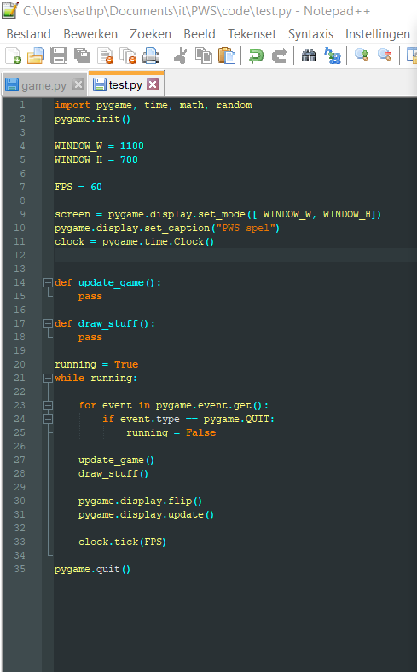

De Code
Het resultaat:
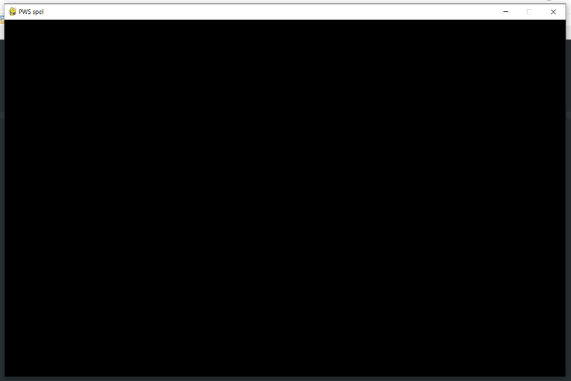

Het scherm is natuurlijk nog helemaal zwart, er zijn nog geen kleuren of afbeeldingen.

DEEL 2, DE SPELER EN DE ACHTERGROND
Nu ga ik de “speler” maken, en omdat python een OOP, oftewel Object Oriented Language is, ga ik een “Player” class maken, met alle functies van de speler erin als methods. Ik weet niet of dit een optimale methode is om dit te doen, maar het is de beste methode die ik ken/kan nu.
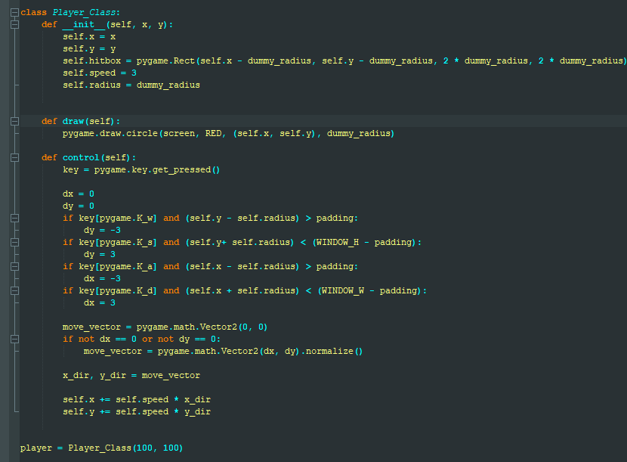
Dit is wat ik na een tijdje proberen en dingen opzoeken in elkaar heb gezet:
De speler heeft natuurlijk een hitbox, een snelheid waarmee die beweegt, en een radius, die bepaalt hoe groot hij is. De draw(self) methode tekent een rode cirkel op het scherm waar de speler is, en de control(self) methode die checkt (in deze volgorde):
- of de wasd knoppen ertussen zitten
- of je niet te dichtbij de rand van het scherm zit
als deze allebei waar zijn, dan wordt de richting waarin de speler gaat bewegen omgezet in een vector, een soort bewegingslijn/pijl. Daarna wordt deze vector verkort tot de lengte vd pijl maar 1 eenheid is, met de ingebouwde functie Vector2().normalize(). Dit zorgt ervoor dat de speler niet sneller beweegt als je 2 knoppen tegelijk ingedrukt houdt. Daarna veranderd de vector weer in 2 losse bewegingen (een over de x-as, een over de y-as), en worden die, vermenigvuldigd met de snelheid van de speler, toegevoegd aan de positie van de speler. Dit allemaal gebeurt elk frame, en zorgt ervoor dat de speler kan bewegen over het scherm!
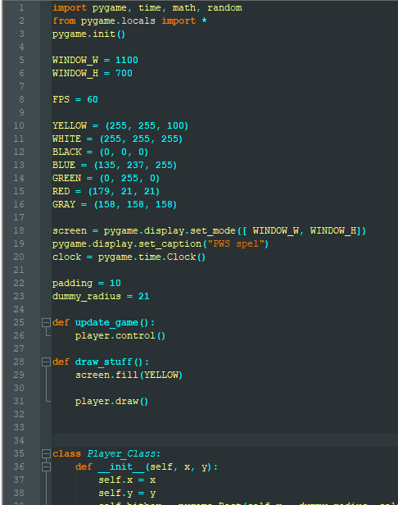
Ik heb ook de draw_stuff() en update_game() functies geüpdatet. Zodat de player.draw() en player.update() functies elk frame worden gebruikt, en nog wat variabelen gemaakt en geimporteert:

Dit is het resultaat:
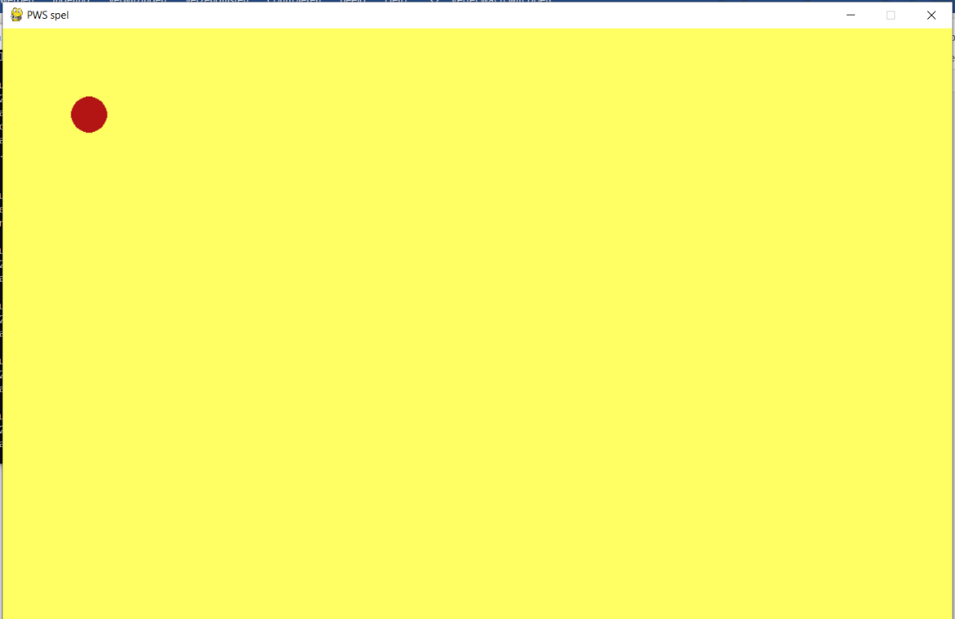
(De cirkel kan bewegen, en gaat niet het scherm uit als hij bij de rand komt, alles werkt volgens mij goed!)

Nu ga ik een sprite voor de speler en een mooie achtergrond zoeken!
Na wat zoeken heb ik leuke assets gevonden op
https://www.kenney.nl/assets/topdown-shooter, met sprites voor de speler en ook tiles om zelf een achtergrond van te maken.
Ik heb het programma “Tiled” gedownload, heb ik alle tiles geïmporteerd in het programma, en heb dit gemaakt:
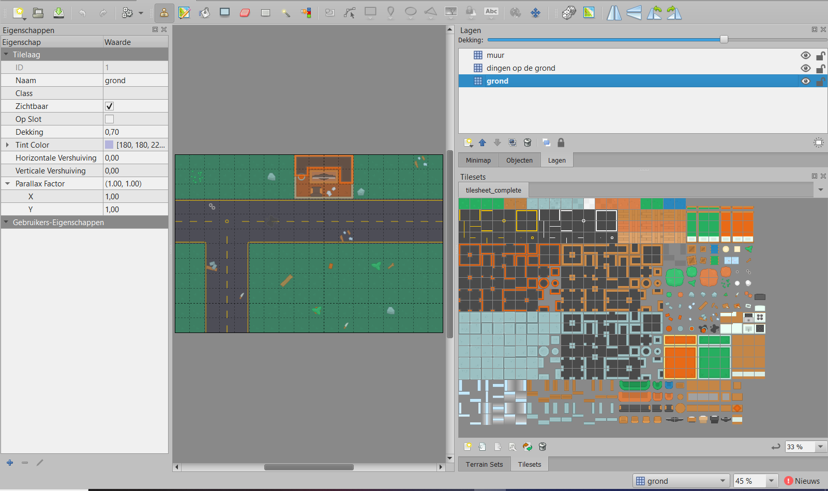

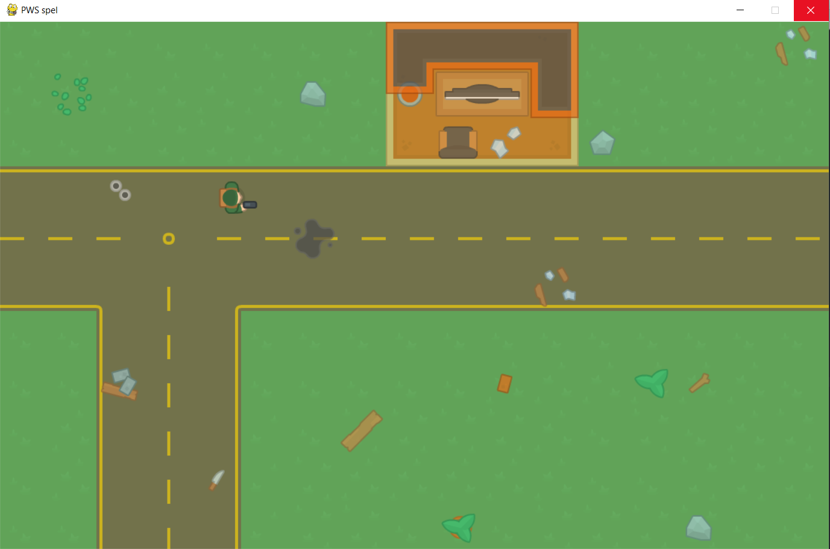
Nadat ik deze achtergrond heb geïmporteerd in het spel, en de sprite die ik leuk vond ook, ziet het spel er zo uit:

Het soldaatje werkt precies hetzelfde als de cirkel deed, maar kan nog niet draaien richting de muisaanwijzer.

